Памятка для обучающихся и их родителей (законных представителей)

С 6 апреля 2020 года до 30 апреля 2020 года (включительно) мы вместе с вами переходим на дистанционное обучение.
В связи с этим на сайте гимназии в пункте меню «Родителям и ученикам» находится раздел «Дистанционное обучение», в котором вы найдёте все материалы для работы.

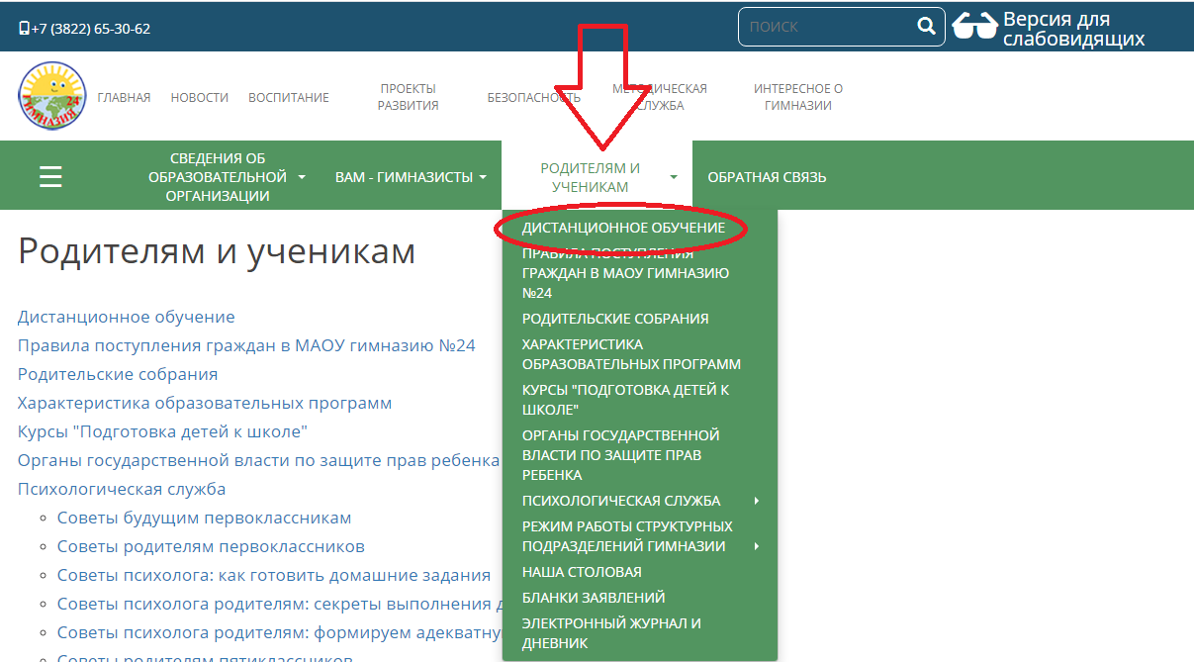
Шаги:
- Создать (в случае отсутствия) электронную почту обучающегося 6-11 классов или родителей обучающихся 1-11 классов. Связь с родителями обучающегося, отправка проверенных контрольных заданий для работы над ошибками (в случае необходимости) осуществляется только по одному электронному адресу. Сохраните данную электронную почту, логин и пароль к ней, с целью возможного дальнейшего использования архива данных до окончания учебного года.
- Зарегистрироваться на следующих интернет-ресурсах:
для 1-4 классов:
- https://resh.edu.ru
- https://uchi.ru
для 5 класса:
- https://interneturok.ru/
- https://resh.edu.ru
- https://lecta.rosuchebnik.ru
для 6 класса:
- https://interneturok.ru/
- https://resh.edu.ru
- https://www.yaklass.ru
для 7 класса:
- https://interneturok.ru/
- https://resh.edu.ru
- https://www.yaklass.ru
для 8 класса:
- https://interneturok.ru/
- https://resh.edu.ru
- https://www.yaklass.ru
- https://oge.sdamgia.ru
для 9 класса:
- https://interneturok.ru/
- https://resh.edu.ru
- https://www.yaklass.ru
- https://lecta.rosuchebnik.ru
- https://oge.sdamgia.ru
для 10 класса:
- https://resh.edu.ru
- https://ege.sdamgia.ru
- https://www.yaklass.ru
- https://lecta.rosuchebnik.ru
- https://interneturok.ru
для 11 класса:
- http://dni-fg.ru
- https://resh.edu.ru
- https://ege.sdamgia.ru
- https://lecta.rosuchebnik.ru
- https://interneturok.ru/
- https://globallab.org/ru

- Ознакомиться с расписанием уроков для своего класса на сайте гимназии в разделе «Дистанционное обучение».
- Для каждого класса имеется тематическое планирование по каждому предмету. Выбрав нужный предмет в соответствии с расписанием уроков на день:
- находим дату занятия;
- открываем ЦОР (цифровые образовательные ресурсы) – это ссылка(и) на просмотр видеоурока;
- если указаны материалы из учебника, знакомимся с ними;
- приступаем к выполнению заданий в тетради, в контурных картах, тетрадях-тренажерах, в рабочих тетрадях или на сайте ЦОР;
- выполненное задание текущего контроля (контрольное задание) отправляем на электронную почту учителя в формате Word, в виде фотографии или сканированной страницы из тетради (если это не указано учителем, то выполняем задание на ЦОР);
- в случае получения неудовлетворительной отметки за контрольное задание, учитель-предметник отправит на указанную вами электронную почту данную работу, с целью выполнения обучающимся работы над ошибками для получения положительной отметки.
5. За контрольное задание выставляется положительная отметка в электронный журнал.
6. Сроки выполнения заданий указаны в тематическом планировании по каждому предмету.
7. Если у вас возникают вопросы по организации дистанционного обучения, обращайтесь к классным руководителям и заместителям директора по уровням образования по тел. 65-02-88 с 9.00 до 17.00:
- 1-4 классы - Бабушкина Светлана Валерьевна,
- 5-8 классы - Сенников Андрей Валерьевич,
- 9-11 классы – Заболоцкая Инна Геннадьевна.

Следите за новостями на сайте гимназии и в группах своих классов!

